## **ЭКОЛОГИЧЕСКАЯ КАМПАНИЯ «ОБУСТРОИМ МАЛУЮ РОДИНУ»**

2018 год в Беларуси объявлен Годом малой родины. В период с апреля по октябрь в Республике проводится экологическая кампания  «Обустроим малую родину». Цель этой Кампании – внести вклад в благоустройство своей малой родины.

Сотрудники ГУ «Городокский районный центр гигиены и эпидемиологии» приняли активное участие в кампании, выйдя на уборку территории, закрепленной по решению Городокского райисполкома от 23.02.2018 №179.

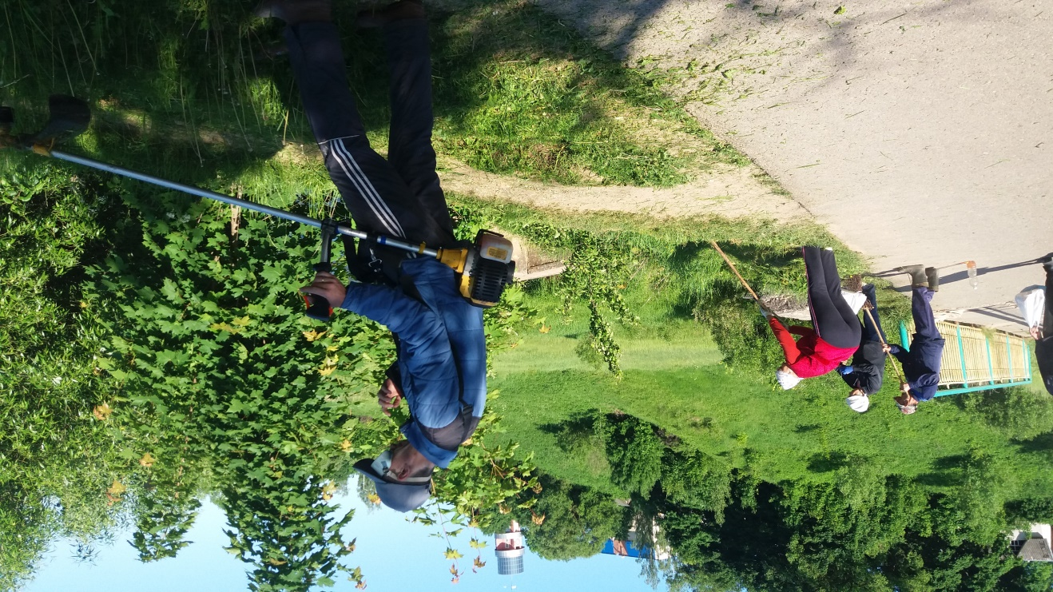

DSCN0553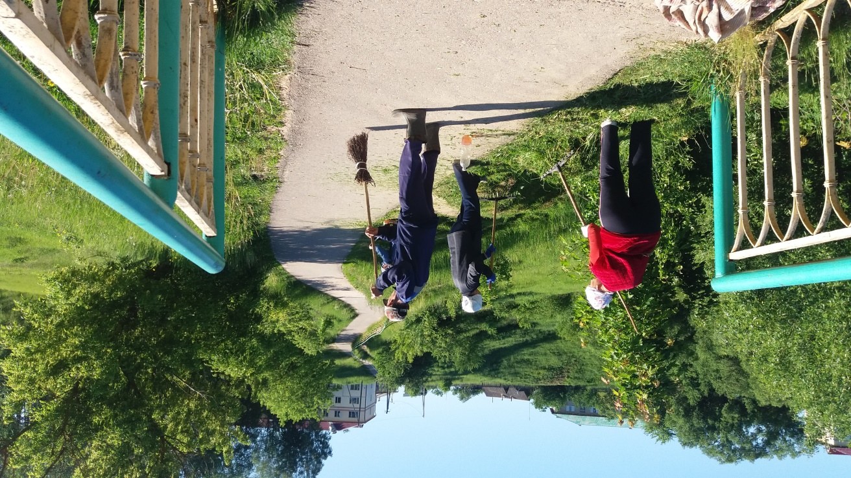

20180418_14361820180418_14231320180418_143710DSCN0521DSCN0525DSCN054020180418_142006